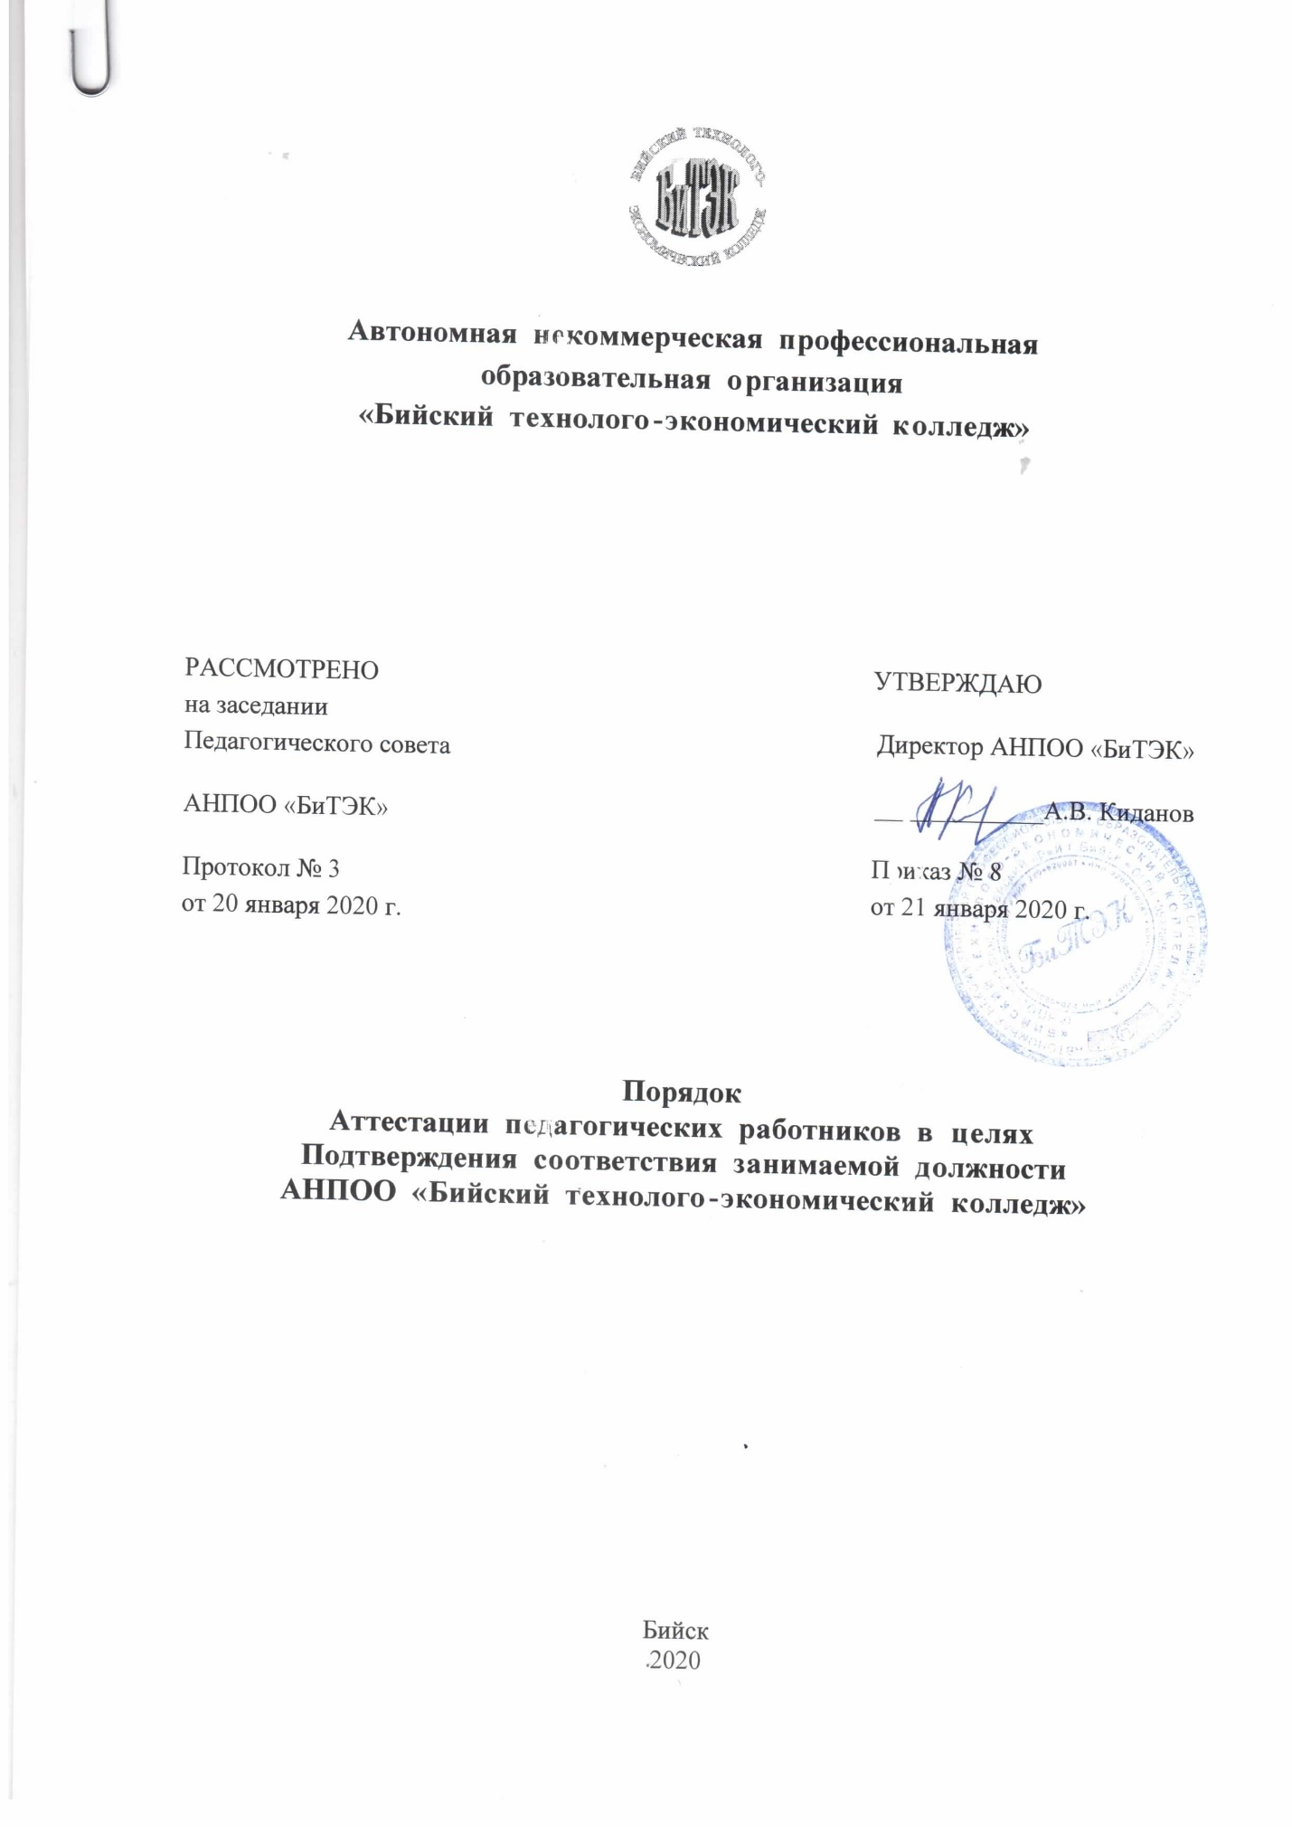

Порядок
аттестации педагогических работников
в целях подтверждения соответствия занимаемой должности

- Общие положения

  - Настоящее Положение определяет правила, основные задачи и принципы проведения аттестации педагогических работников АНПОО «Бийский технолого-экономический колледж» (далее –колледж) в целях подтверждения соответствия занимаемой должности.
Порядок применяется к педагогическим работникам колледжа, замещающим должности, поименованные в подразделе 2 раздела I номенклатуры должностей педагогических работников организаций, осуществляющих образовательную деятельность, должностей руководителей образовательных организаций, утвержденной постановлением Правительства Российской Федерации от 08.08.2013 № 678, в том числе в случаях, когда замещение должностей осуществляется по совместительству в колледже или иной организации, а также путем совмещения должностей наряду с работой в колледже, определенной трудовым договором.
  - Основными задачами проведения аттестации являются:
стимулирование целенаправленного, непрерывного повышения уровня квалификации педагогических работников, их методологической культуры, профессионального и личностного роста;
определение необходимости повышения квалификации педагогических работников;
повышение эффективности и качества педагогической деятельности;
  - Основными принципами проведения аттестации являются коллегиальность, гласность, открытость, обеспечивающие объективное отношение к педагогическим работникам, недопустимость дискриминации при проведении аттестации.

Аттестация педагогических работников в целях подтверждения соответствия занимаемой должности

  - Аттестация педагогических работников в целях подтверждения соответствия занимаемой должности проводится один раз в пять лет на основе оценки их профессиональной деятельности аттестационной комиссией, самостоятельно формируемой колледжем.
  - Аттестация педагогических работников проводится в соответствии с приказом директора колледжа.
  - Директор колледжа знакомит педагогических работников с приказом, содержащим список работников колледжа, подлежащих аттестации, графиком проведения аттестации под роспись не менее чем за 30 календарных дней до дня проведения их аттестации по графику.
  - Для проведения аттестации на каждого педагогического работника директор колледжа вносит в аттестационную комиссию колледжа представление (приложение 1).
  - Директор колледжа знакомит педагогического работника с представлением под роспись не позднее, чем за 30 календарных дней до дня проведения аттестации. После ознакомления с представлением педагогический работник по желанию может представить в аттестационную комиссию колледжа дополнительные сведения, характеризующие его профессиональную деятельность за период с даты предыдущей аттестации (при первичной аттестации – с даты поступления на работу).
При отказе педагогического работника от ознакомления с представлением составляется акт, который подписывается директором колледжа и лицами (не менее двух), в присутствии которых подписывается акт.
  - Представление директора колледжа основывается на результатах объективной оценки профессиональной деятельности педагогического работника, представленных в виде одного из предложенных вариантов:
результатов квалификационного испытания, проведенного краевым государственным бюджетным учреждением дополнительного профессионального образования «Алтайский краевой институт повышения квалификации работников образования»;
результатов краевого конкурса профессионального мастерства «Учитель года», «Преподаватель года», «Воспитатель года», «Вожатый года», «Сердце отдаю детям», «Лучший мастер по профессии»;
результатов иных процедур, разработанных на уровне колледжа и закрепленных локальным актом колледжа.
  - Аттестация проводится на заседании аттестационной комиссии колледжа с участием педагогического работника.
В случае отсутствия педагогического работника в день проведения аттестации на заседании аттестационной комиссии колледжа по уважительным причинам, его аттестация переносится на другую дату, и в график аттестации вносятся соответствующие изменения, о чем директор колледжа знакомит работника под роспись не менее чем за 30 календарных дней до новой даты проведения его аттестации.
При неявке педагогического работника на заседание аттестационной комиссии колледжа без уважительной причины аттестационная комиссия колледжа проводит аттестацию в его отсутствие.
  - По результатам аттестации педагогических работников, подтвердивших соответствие занимаемой должности, колледжем самостоятельно устанавливается повышающий коэффициент до 1,05 % в соответствии с п. 3.3. раздела 3 Отраслевого положения об оплате труда работников краевых государственных учреждений, подведомственных Главному управлению образования и науки Алтайского края (постановление Администрации Алтайского края от 19.04.2010 № 156).
При выборе колледжем квалификационного испытания по его результатам педагогическим работникам устанавливается повышающий коэффициент в зависимости от набранных баллов в следующем размере:

Оценка результатов  квалификационного испытания (баллы) | Коэффициент доплаты
от 0,56 до 0,69 | 1,03
от 0,70 до 0,79 | 1,04
от 0,80 до 1,00 | 1,05

При выборе колледжем иной процедуры внешней оценки повышающий коэффициент устанавливается также до 1,05 %.
  - Результаты аттестации в целях подтверждения соответствия педагогических работников занимаемым ими должностям педагогический работник вправе обжаловать в соответствии с законодательством Российской Федерации.
  - Аттестацию в целях подтверждения соответствия занимаемой должности не проходят следующие педагогические работники:
- педагогические работники, имеющие квалификационные категории;
- проработавшие в занимаемой должности менее двух лет в колледже;
- беременные женщины;
- женщины, находящиеся в отпуске по беременности и родам;
- лица, находящиеся в отпуске по уходу за ребенком до достижения им возраста трех лет;
- отсутствовавшие на рабочем месте более четырех месяцев подряд в связи с заболеванием.
Аттестация педагогических работников, предусмотренных подпунктами «г» и «д» настоящего пункта, возможна не ранее чем через два года после их выхода из указанных отпусков.
Аттестация педагогических работников, предусмотренных подпунктом «е» настоящего пункта, возможна не ранее чем через год после их выхода на работу.
  - Прохождение аттестации педагогических работников в целях подтверждения соответствия занимаемой должности отнесено к их обязанностям (пункт 8 части 1 статьи 48 Федерального закона «Об образовании в Российской Федерации».
В соответствии со статьей 21 ТК РФ работник обязан добросовестно исполнять свои трудовые обязанности, соблюдать трудовую дисциплину.
Следовательно, педагогические работники (за исключением педагогических работников, поименованных в пункте 10 раздела II настоящего положения) не вправе отказаться от прохождения аттестации в целях подтверждения соответствия занимаемой должности. Отказ педагогического работника от прохождения такой аттестации является дисциплинарным проступком, то есть неисполнением работником по его вине возложенных на него трудовых обязанностей. За совершение указанного проступка в соответствии со статьей 192 ТК РФ работодатель имеет право применить следующие дисциплинарные взыскания: замечание; выговор; увольнение по соответствующим основаниям.

Приложение 1

В аттестационную комиссию АНПОО «Бийский технолого-экономический колледж»

Представление

На ___________________________________________________________________________
(Ф.И.О. педагогического работника)
__________________________________________________________________________
^{(должность)}
Дата заключения трудового договора (по данной должности)__________________________
Сведения об аттестуемом:
Образование_______________________________________________________________
__________________________________________________________________________
(какое образовательное учреждение окончил, полученная специальность и квалификация, год окончания)

Дополнительно профессиональное образование по профилю педагогической деятельности
_____________________________________________________________________________
_____________________________________________________________________________
_____________________________________________________________________________

Результаты предыдущей аттестации (в случае проведения): __________________________

Оценка профессиональных, деловых качеств, результатов профессиональной деятельности, выполнение трудовых обязанностей (в соответствии с трудовым договором): _________________________________________________________________________________________________________________________________________________________________________________________________________________________________________________________________________________________________________________________________________________________________________________________________

« ___ » __________________ 20.__ г.

Директор АНПОО «Бийский
технолого-экономический колледж» ______________ /___________________/
подпись расшифровка подписи
МП

С представлением ознакомлен(а) ________________________________________________
^{(подпись, дата)}

